Правила поведения с детьми с РАС:  - Разговаривайте спокойно, размеренным тоном.  - Избегайте громких звуков.  - Не ссорьтесь в присутствии ребенка с РАС.  - Обращайте внимание на музыкальный фон в играх, мультфильмах, аудиокнигах. Исключите быструю, ритмичную музыку любых направлений.  - Обращайтесь по имени, чтобы показать, кому предназначена ваша речь.  - Любые изменения в распорядке или окружающем мире вводите постепенно, так как такие люди плохо переносят перемены в окружающем мире.  - Разработайте строгий распорядок дня, введите правила и ограничения. Сами соблюдайте их всегда и избегайте изменений.  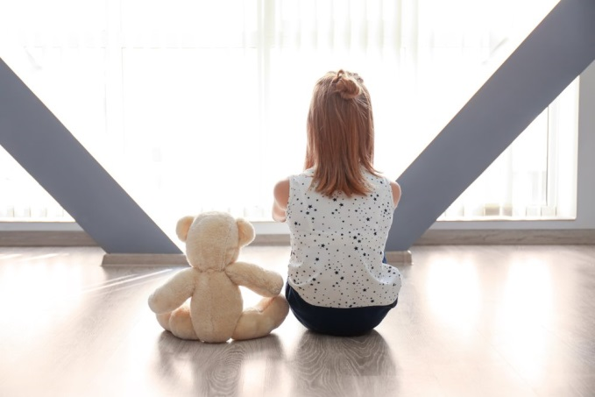  Аутизм (расстройство аутистического спектра, РАС) — это неврологическое нарушение развития с разнообразными симптомами. Ядром симптоматики является нарушение социального взаимодействия.  Признаки раннего детского аутизма  Социальные проблемы:  - Избегание зрительного контакта  - Негативная реакция на прикосновения  - Предпочтение одиночества  - Не проявляет интереса к окружающим людям и предметам  - Не копирует поведение взрослого  - Боязнь интенсивных раздражителей  - Используют для игр необычный материал  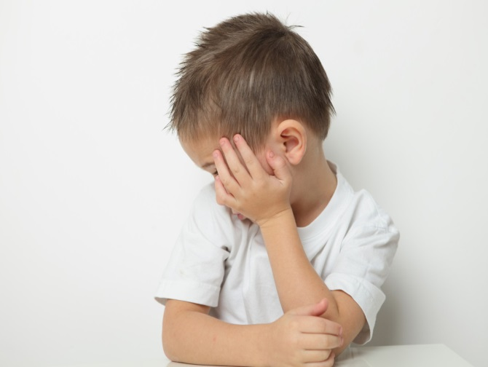 | Известные аутисты  Вольфганг Амадей Моцарт (1756—1791)  Австрийский композитор, капельмейстер, скрипач-виртуоз, клавесинист, органист.  Мария Кюри (1867 - 1934)  Польско-французский учёный-экспериментатор (физик, химик), педагог, общественный деятель.  Джейн Остин (1775 — 1817) Английская писательница, провозвестница реализма в британской литературе, сатирик, писала так называемые романы нравов.  Винсент Виллем Ван Гог (1853 - 1890)  Всемирно известный нидерландский художник-постимпрессионист.  Альберт Эйнштейн (1879 - 1955) Физик-теоретик, один из основателей современной теоретической физики, лауреат Нобелевской премии по физике 1921 года, общественный деятель-гуманист.  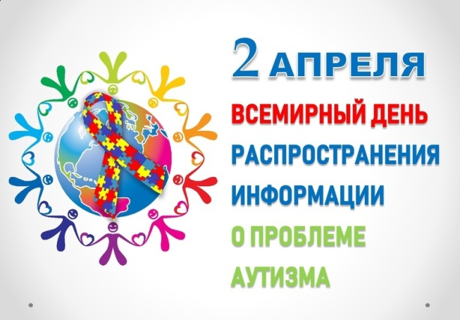  Трудности общения:  - Замедленное развитие речи или регресс ключевых навыков.  - Запаздывание «возраста вопросов»  - Отсутствие ответной улыбки  - Отсутствие языка мимики и жестов  - Отсутствие возможности диалога  - Нет адекватной реакции на просьбы  - Нет желания участвовать в коллективных играх  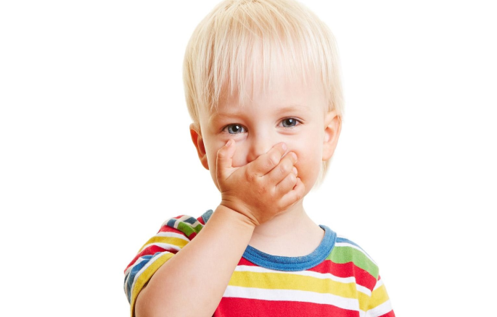  Стереотипное поведение:  - Повтор одних и тех же движений  - Невозможность отвлечения от однообразных, повторяющихся действий  - Сложность адаптации к новым условиям и окружению  - Жёсткая привязанность к распорядку дня  - Избирательность в еде | КГБУ СО «Комплексный центр социального обслуживания населения «Северный»  социально-реабилитационное отделение для граждан пожилого возраста, инвалидов и детей с ограниченными возможностями  «ЧТО НАДО ЗНАТЬ ПРО АУТИЗМ»    Причины развития аутизма  В настоящее время причины возникновения аутизма окончательно не выяснены. Теорий по этому поводу существует много, однако ни одна из них так и не нашла подтверждения клинически. Большинство ученых считает, что детский аутизм – наследственное заболевание. Однако дети-аутисты рождаются в абсолютно благополучных семьях.  Лечение и прогноз при аутизме  Аутизм — это расстройство, которое не поддаётся полному излечению, однако при своевременно начатой комплексной терапии удаётся снизить выраженность его симптомов.  Особое внимание при терапии уделяется коррекционно-развивающим занятиям с логопедом, педагогом-дефектологом и психологом.  